
Brasília - DF
2026
Pró-Reitoria Acadêmica
Curso de Engenharia de Software

DOCUMENTO DE INTERFACE E PROTOTIPAÇÃO (VERSÃO 1.0)

Alunos: Pedro Henrique Cavalcante de Sousa
Pedro Henrique Nunes de Freitas
Samantha Yumi Tanaka
Samuel Batista Rennó
Vinicios Trindade Costa
Wictor Emanoel Ponte Menezes
Orientador: Alexandre Silva dos Santos

PEDRO HENRIQUE CAVALCANTE DE SOUSA
PEDRO HENRIQUE NUNES DE FREITAS
SAMANTHA YUMI TANAKA
SAMUEL BATISTA RENNÓ
VINICIOS TRINDADE COSTA
WICTOR EMANOEL PONTE MENEZES

DOCUMENTO DE INTERFACE E PROTOTIPAÇÃO (VERSÃO 1.0)

Trabalho apresentado ao curso de graduação em Engenharia de Software da Universidade Católica de Brasília, como requisito parcial para aprovação na disciplina de Análise e Projeto de Software.

Orientador: Alexandre Silva dos Santos

Brasília
2026
REVISÕES DO DOCUMENTO
Versão | Data | Autores | Observações
1.0 | 27/04/2026 | Pedro Henrique Cavalcante de Sousa  Pedro Henrique Nunes de Freitas  Samantha Yumi Tanaka  Samuel Batista Rennó  Vinicios Trindade Costa  Wictor Emanoel Ponte Menezes | Consolidação inicial do Documento de Interface e Prototipação com listagem de interfaces, descrição detalhada das funcionalidades, fluxos de navegação e apresentação dos protótipos das telas principais.
AUDITORIAS DO DOCUMENTO
Versão | Data | Autores | E-mail | Observações

SUMÁRIO
1 IDENTIFICAÇÃO DAS INTERFACES 4
2 DESCRIÇÃO DAS FUNCIONALIDADES 4
2.1 HOME (PÁGINA INICIAL) 5
2.2 LOGIN E CADASTRO 5
2.3 CATÁLOGO / PRODUTOS 5
2.4 DETALHES DO PRODUTO 6
2.5 CARRINHO DE COMPRAS 6
2.6 PAINEL DE CONTROLE (ADMINISTRATIVO) 6
2.7 ADICIONAR / EDITAR PRODUTO 6
2.8 FAVORITOS 7
3 FLUXOS DE NAVEGAÇÃO ENTRE AS TELAS 7
3.1 FLUXO DO CLIENTE 7
3.2 FLUXO DA ARTESÃ (ADMINISTRADORA) 8
3.3 FLUXOS ALTERNATIVOS E DE RETORNO 8
4 PADRÕES DE LAYOUT E USABILIDADE 8
4.1 PADRÕES DE LAYOUT 9
4.2 PADRÕES DE USABILIDADE 9
5 PROTÓTIPOS DAS INTERFACES 10
5.1 PROTÓTIPO DA HOME (PÁGINA INICIAL) 11
5.2 PROTÓTIPO DO CATÁLOGO DE PRODUTOS 11
5.3 PROTÓTIPO DA TELA DE DETALHES DO PRODUTO 11
REFERÊNCIAS 13
APÊNDICE A – DIAGRAMAS DO SISTEMA 14
APÊNDICE B – PROTÓTIPOS DO SISTEMA 15

1 IDENTIFICAÇÃO DAS INTERFACES
Com base nos requisitos funcionais e não funcionais estabelecidos nos documentos anteriores (Documento de Visão e Documento de Requisitos de Software), esta seção tem como objetivo identificar e listar as principais interfaces do sistema Sorriso do Cerrado.
A definição das interfaces considera a necessidade de proporcionar uma experiência acessível tanto para o cliente final quanto para a artesã administradora (Ângela Maria), priorizando simplicidade, responsividade e boa usabilidade. As interfaces foram projetadas para suportar os fluxos principais de navegação, compra e gestão administrativa do catálogo de produtos artesanais.
A partir da análise dos requisitos e casos de uso, foram identificadas as seguintes interfaces principais do sistema:
- Home (Página Inicial)
- Login e Cadastro
- Catálogo / Produtos
- Detalhes do Produto
- Carrinho de Compras
- Favoritos
- Painel de Controle (Administrativo)
- Adicionar / Editar Produto
Essas interfaces representam os pontos de interação essenciais entre o usuário e o sistema, abrangendo desde a vitrine pública até as funcionalidades restritas à administradora.

2 DESCRIÇÃO DAS FUNCIONALIDADES
As interfaces do sistema Sorriso do Cerrado foram projetadas para oferecer uma experiência de uso clara, intuitiva e inclusiva, considerando especialmente o perfil de usuários com diferentes níveis de familiaridade digital. A seguir, cada interface é descrita em detalhes, incluindo suas responsabilidades, funcionalidades principais e características de interação.

2.1 HOME (PÁGINA INICIAL)
A página Home representa a vitrine virtual principal do sistema e é a primeira tela visualizada pelo usuário ao acessar a aplicação. Seu objetivo é atrair o visitante, destacar os produtos mais relevantes e servir como ponto de entrada para as demais funcionalidades.
Nesta tela são exibidos um hero banner com imagem de destaque, a seção “Produtos em Destaque” com cards de produtos, categorias principais e uma barra de pesquisa. A Home facilita o acesso rápido ao catálogo completo, ao carrinho e à tela de login. O design foi pensado para transmitir a identidade artesanal e regional do negócio, reforçando a proposta de valor do produto através de elementos visuais atrativos e navegação simplificada.

2.2 LOGIN E CADASTRO
Esta interface é responsável pela autenticação e criação de contas de usuários. Ela permite que tanto clientes quanto a artesã (administradora) realizem login utilizando e-mail e senha. Para novos usuários, está disponível a opção de cadastro, com diferenciação clara entre o perfil de Cliente e o perfil de Artesã.
A tela inclui funcionalidade de recuperação de senha e exibe mensagens claras de feedback em caso de credenciais inválidas. Após autenticação bem-sucedida, o sistema realiza redirecionamento automático: clientes são direcionados para a página inicial ou catálogo, enquanto a artesã é encaminhada ao Painel de Controle. Essa interface é crítica para o controle de acesso e segurança do sistema.

2.3 CATÁLOGO / PRODUTOS
O Catálogo é o coração da experiência de navegação do cliente. Esta interface exibe todos os produtos artesanais disponíveis em formato de grid responsivo, com opções avançadas de filtragem por categoria, faixa de preço, nome e disponibilidade em estoque.
Cada card de produto apresenta imagem ilustrativa, nome, preço e breve descrição. A tela permite ao usuário explorar o acervo completo de forma organizada e eficiente, servindo como principal ponto de descoberta e busca de produtos.

2.4 DETALHES DO PRODUTO
Ao selecionar um produto no catálogo, o usuário é direcionado para a tela de Detalhes do Produto. Esta interface apresenta informações completas do item, incluindo imagens em alta resolução, descrição detalhada, preço, características técnicas, disponibilidade em estoque e opções de variação quando aplicável.
Nela o usuário pode adicionar o produto ao carrinho, favoritar o item ou retornar ao catálogo. Esta tela é fundamental para auxiliar na decisão de compra, fornecendo todas as informações necessárias de forma clara, organizada e visualmente atrativa.

2.5 CARRINHO DE COMPRAS
O Carrinho de Compras exibe todos os itens selecionados pelo cliente, permitindo a visualização do subtotal, alteração de quantidades e remoção individual de produtos. A interface oferece uma visão consolidada da intenção de compra atual, com atualização dinâmica dos valores totais.
A partir desta tela, o usuário pode continuar navegando pelo catálogo ou prosseguir para a finalização da intenção de compra. O design prioriza clareza, facilidade de gestão e feedback imediato ao usuário.

2.6 PAINEL DE CONTROLE (ADMINISTRATIVO)
Esta é a interface principal da artesã Ângela Maria. O Painel de Controle oferece acesso centralizado a todas as funcionalidades administrativas, incluindo gerenciamento completo do catálogo de produtos, visualização das intenções de compra recebidas, controle de estoque e acesso a informações básicas de vendas.
A tela foi projetada para ser simples, direta e funcional, permitindo que a artesã gerencie seu negócio de forma autônoma, mesmo com baixa familiaridade com ferramentas digitais avançadas.

2.7 ADICIONAR / EDITAR PRODUTO
Disponível exclusivamente para o perfil administrativo, esta interface consiste em formulários intuitivos para o cadastro de novos produtos ou a edição de itens já existentes no catálogo. Permite o preenchimento de informações como nome, descrição detalhada, preço, categoria, quantidade em estoque e upload de imagens.
A tela inclui validações em tempo real, feedback visual e confirmações de sucesso ou erro, auxiliando a artesã durante o processo de manutenção do catálogo.

2.8 FAVORITOS
A tela de Favoritos permite que o cliente visualize e gerencie a lista de produtos que marcou como favoritos. Esta funcionalidade funciona como uma lista de desejos pessoal, facilitando o retorno rápido a itens de interesse.
O usuário pode remover produtos da lista ou adicioná-los diretamente ao carrinho a partir desta interface, melhorando a experiência de compra recorrente.

3 FLUXOS DE NAVEGAÇÃO ENTRE AS TELAS
O sistema Sorriso do Cerrado foi projetado com fluxos de navegação claros, intuitivos e eficientes, com o objetivo de minimizar a curva de aprendizado dos usuários, especialmente aqueles com menor familiaridade digital. A navegação foi organizada de forma hierárquica e contextual, separando claramente os percursos do cliente e da artesã administradora, de modo a proporcionar uma experiência personalizada conforme o perfil do usuário.
O diagrama geral de Fluxo de Navegação (User Flow) encontra-se no Apêndice A – Diagramas do Sistema e ilustra todos os caminhos principais, alternativos e de retorno entre as telas.

3.1 FLUXO DO CLIENTE
O fluxo principal do cliente inicia-se na Página Inicial (Home), que funciona como vitrine e ponto de entrada do sistema. A partir dela, o usuário pode explorar o Catálogo de Produtos, aplicar filtros e visualizar os itens disponíveis.
Ao selecionar um produto, é direcionado para a tela de Detalhes do Produto, onde pode obter informações completas, adicionar o item ao Carrinho de Compras, favoritar o produto ou retornar ao catálogo. No Carrinho de Compras, o cliente pode revisar os itens, alterar quantidades ou removê-los. Ao finalizar a seleção, prossegue para a Finalizar Intenção de Compra, que registra o pedido e notifica a artesã.
O usuário também pode acessar a tela de Favoritos a qualquer momento para consultar ou adicionar produtos ao carrinho posteriormente. A tela de Login/Cadastro pode ser acessada de diversas telas do sistema e é obrigatória para funcionalidades como favoritos e finalização de compra.

3.2 FLUXO DA ARTESÃ (ADMINISTRADORA)
O fluxo da artesã inicia-se na tela de Login/Cadastro, utilizando credenciais administrativas. Após autenticação bem-sucedida, o sistema redireciona diretamente para o Painel de Controle, que atua como hub central das operações administrativas.
A partir do Painel de Controle, a artesã pode:
- Acessar o módulo de Adicionar Produto para cadastrar novos itens no catálogo;
- Utilizar Editar Produto para atualizar informações de produtos existentes;
- Visualizar as Intenções de Compra recebidas dos clientes;
- Gerenciar o estoque e acompanhar o desempenho das vendas.
Todos os fluxos administrativos mantêm forte integração com o catálogo, permitindo que a artesã atualize o sistema de forma ágil e autônoma.

3.3 FLUXOS ALTERNATIVOS E DE RETORNO
O sistema oferece diversos caminhos alternativos e de retorno, como voltar ao catálogo a partir dos detalhes de um produto, continuar navegando após adicionar itens ao carrinho, retornar à Página Inicial a qualquer momento ou acessar a tela de Favoritos diretamente do detalhe de um produto.
A navegação também permite acessar o Login/Cadastro de praticamente qualquer tela, garantindo maior flexibilidade ao usuário. Fluxos compartilhados, como o acesso à conta, estão disponíveis em múltiplas telas para melhorar a usabilidade.
O diagrama de Fluxo de Navegação apresentado no Apêndice A ilustra de forma completa todos os caminhos principais, fluxos alternativos, retornos e pontos de autenticação do sistema.

4 PADRÕES DE LAYOUT E USABILIDADE
O sistema Sorriso do Cerrado foi desenvolvido seguindo princípios de layout e usabilidade com foco na simplicidade, acessibilidade e eficiência, considerando principalmente usuários com baixa familiaridade tecnológica.
Os padrões adotados têm como principal objetivo proporcionar uma experiência de uso eficiente, reduzindo dificuldades operacionais e promovendo a autonomia da usuária principal (artesã), além de facilitar a navegação para clientes interessados nos produtos.

4.1 PADRÕES DE LAYOUT
O layout da aplicação segue uma estrutura organizada e consistente, com o objetivo de facilitar a navegação e a compreensão das informações.
- Design Responsivo:
  - A interface foi projetada para funcionar corretamente em diferentes dispositivos (desktop, tablet e smartphone), garantindo adaptabilidade do conteúdo.
- Layout em Grade:
  - Os elementos da interface são organizados em uma estrutura de grade, principalmente no catálogo de produtos, garantindo alinhamento visual e melhor distribuição do conteúdo.
- Uso de Cartões:
  - Os produtos são apresentados em formato de cartões contendo imagem, nome e preço, facilitando a visualização e comparação entre itens.
- Hierarquia Visual:
  - Os elementos da interface (títulos, botões e informações) são organizados de forma hierárquica, permitindo que o usuário identifique rapidamente as ações principais, como visualizar produtos ou finalizar uma compra.
- Consistência Visual:
  - As telas mantêm padrões visuais semelhantes (cores, botões, tipografia), reduzindo a curva de aprendizado e evitando confusão durante o uso do sistema.
- Organização em Seções:
  - As informações são divididas em áreas bem definidas, como catálogo, carrinho e painel administrativo, facilitando a localização de funcionalidades.

4.2 PADRÕES DE USABILIDADE
A usabilidade do sistema foi pensada para garantir uma experiência intuitiva e acessível.
- Interface Intuitiva:
  - O sistema foi projetado para ser simples e de fácil compreensão, permitindo que usuários realizem ações sem necessidade de treinamento avançado.
- Navegação Simplificada:
  - A navegação entre telas ocorre de forma direta, com caminhos claros para acessar funcionalidades como catálogo, carrinho e área administrativa.
- Feedback ao Usuário:
  - O sistema fornece respostas visuais para ações realizadas, como atualização do carrinho, confirmação de operações e mensagens em caso de erro.
- Tempo de Resposta Otimizado:
  - As páginas são carregadas em até 2 a 3 segundos em condições normais, garantindo fluidez na interação.
- Acessibilidade Básica:
  - Foram considerados aspectos como legibilidade de textos, contraste de cores e simplicidade dos elementos, facilitando o uso por diferentes perfis de usuários.

5 PROTÓTIPOS DAS INTERFACES
Os protótipos de alta fidelidade das principais interfaces do sistema Sorriso do Cerrado foram desenvolvidos com o objetivo de validar o design visual, a experiência do usuário e a consistência das telas antes da implementação. Eles incorporam os princípios de usabilidade, responsividade e simplicidade definidos anteriormente, priorizando uma interface intuitiva especialmente para usuários com baixa familiaridade digital.
A seguir são apresentados os protótipos das telas principais, com descrição detalhada de seus componentes, layout, cores, tipografia e comportamentos esperados. As imagens completas de todos os protótipos encontram-se no Apêndice B – Protótipos do Sistema.

5.1 PROTÓTIPO DA HOME (PÁGINA INICIAL)
A tela Home funciona como a vitrine principal do sistema. Apresenta um hero image (imagem de destaque) com produtos artesanais em um ambiente natural, transmitindo a identidade regional e artesanal da marca. Na seção “Produtos em Destaque” são exibidos cards com imagem do produto, nome, preço e botão de ação.
- Componentes principais: header com logo e navegação, hero banner, seção de destaques com cards de produtos e footer.
- Cores: Tons terrosos e quentes como marrom, bege e laranja, combinados com fundo claro para boa legibilidade.
- Tipografia: Títulos em fonte serifada elegante para transmitir artesanato; textos secundários em sans-serif para legibilidade.
- Comportamentos: Hover nos cards de produtos com leve elevação e mudança de cor no botão “Adicionar ao carrinho”.

5.2 PROTÓTIPO DO CATÁLOGO DE PRODUTOS
Esta interface exibe o catálogo completo de produtos com uma barra de busca centralizada e cards organizados em grid responsivo. Permite ao usuário explorar todos os itens disponíveis de forma clara e filtrável.
- Componentes principais: Barra de pesquisa, título “Nosso Catálogo”, grid de cards de produtos.
- Cores: Fundo neutro bege claro, textos em tons marrons escuros e botões em marrom terroso.
- Tipografia: Títulos em fonte destacada e descrições em fonte limpa e legível.
- Comportamentos: Filtros dinâmicos, hover nos cards e botão “Adicionar ao carrinho” com feedback visual ao ser clicado.

5.3 PROTÓTIPO DA TELA DE DETALHES DO PRODUTO
Ao clicar em um produto, o usuário acessa a tela de detalhes, que apresenta uma imagem grande à esquerda e informações completas à direita. Esta tela é essencial para auxiliar na decisão de compra.
- Componentes principais: Imagem em destaque, nome do produto, descrição detalhada, preço, botão “Adicionar ao carrinho”.
- Cores: Fundo claro com destaque para o produto, texto principal em marrom escuro e botão de ação em tom terroso.
- Tipografia: Título do produto em tamanho maior e descrição em fonte regular para boa leitura.
- Comportamentos: Imagem responsiva, botão de ação com hover e possível galeria de imagens (futuramente).

REFERÊNCIAS
BEZERRA, Eduardo. Princípios de análise e projeto de sistemas com UML. 3. ed. Rio de Janeiro: Elsevier, 2015.
CARVALHO, Maria Carmen Romcy de (coord.). Manual para apresentação de trabalhos acadêmicos da Universidade Católica de Brasília. 20. ed. Brasília, DF: Universidade Católica de Brasília, 2025. Disponível em: https://ucb2.catolica.edu.br/portal/wp-content/uploads/2025/02/Manual_2025.pdf. Acesso em: 22 mar. 2025.
DENNIS, Alan; HALEY, Barbara; ROTH, Roberta M. Análise e projeto de sistemas. 5. ed. Rio de Janeiro: LTC, 2014.
GUEDES, Gilleanes T. A. UML 2: uma abordagem prática. 3. ed. São Paulo: Novatec Editora, 2018.
GUEDES, Gilleanes T. A. UML 2.5: do requisito à solução. São Paulo: Novatec Editora, 2018.
MARTINS, José Carlos Cordeiro. Técnicas de gerenciamento de projetos de software. Rio de Janeiro: Brasporte, 2007.
MUNIZ, A.; VILAS BOAS, C. Jornada ágil de qualidade. 3. ed. Rio de Janeiro: Brasport, 2020.
SOMMERVILLE, Ian. Engenharia de software. Tradução: Ivan Bosnic e Kalinka G. de O. Gonçalves. Revisão técnica: Kechi Hirama. 9. ed. São Paulo: Pearson Prentice Hall, 2011.
TERRIBILI FILHO, Armando. Gerenciamento de projetos em 7 passos: uma abordagem prática. São Paulo: MBooks do Brasil Editora Ltda, 2011.

APÊNDICE A – DIAGRAMAS DO SISTEMA
Figura 1 - Diagrama de Fluxo de Navegação (User Flow)
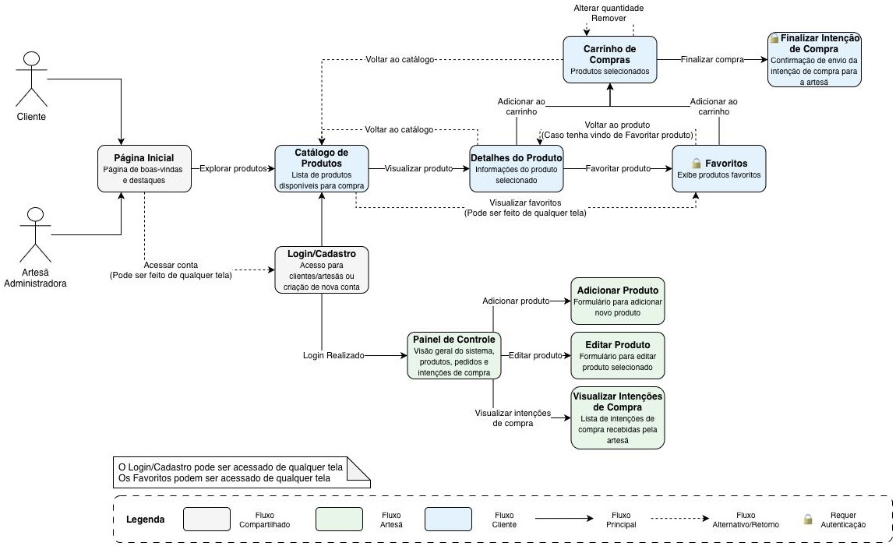
Fonte: Elaboração Própria, 2026.
Disponível em: https://github.com/ySamantha/Sorriso-do-Cerrado

APÊNDICE B – PROTÓTIPOS DO SISTEMA
Figura 1 – Protótipo da Home (Página Inicial)
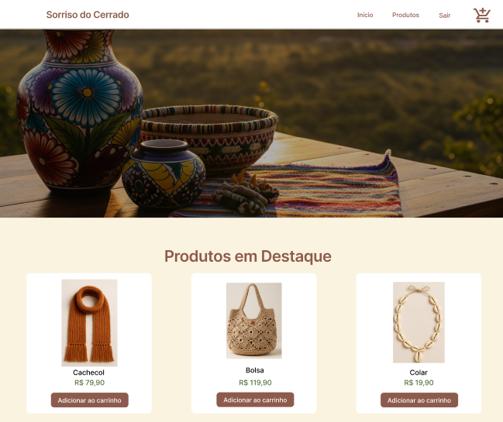
Fonte: Elaboração Própria, 2026.
Disponível em: https://github.com/ySamantha/Sorriso-do-Cerrado
Figura 2 – Protótipo do Catálogo de Produtos
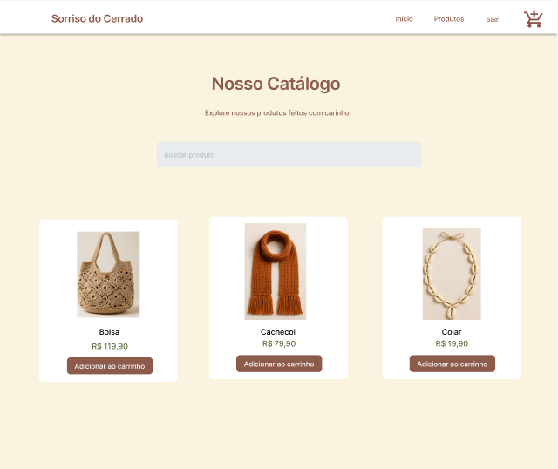
Fonte: Elaboração Própria, 2026.
Disponível em: https://github.com/ySamantha/Sorriso-do-Cerrado
Figura 3 – Protótipo da Tela de Detalhes do Produto
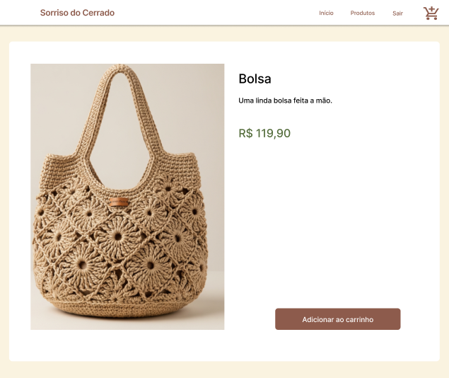
Fonte: Elaboração Própria, 2026.
Disponível em: https://github.com/ySamantha/Sorriso-do-Cerrado

